VIEGA Megapress S
Pressare tubi di acciaio a parete normale negli impianti industriali e di grandi dimensioni.
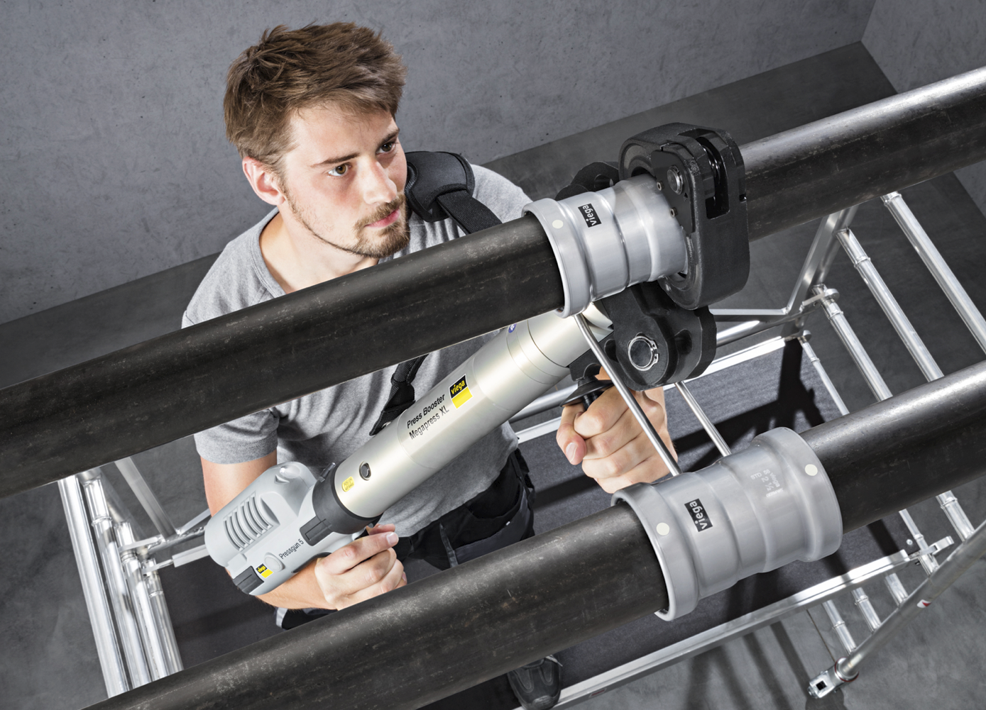
Il sistema Viega Megapress S è stato concepito per i seguenti campi di impiego:
Impianti di riscaldamento a circuito chiuso
Impianti di climatizzazione a circuito chiuso
Impianti ad aria compressa (anche con residui oleosi ≥ 25 mg/m³)
Impianti antincendio e sprinkler
Impianti solari e ad alta temperatura (consultare il nostro Centro Servizi)
Impianti per gas tecnici e industriali (consultare il nostro Centro Servizi)
Sistema a pressare con raccordi di acciaio al carbonio non legato 1.0308 per tubi di acciaio nero, zincato, preverniciati industrialmente con dimensioni in conformità alla UNI EN 10255 e UNI EN 10220 / UNI EN 10216-1 nonché UNI EN 10220 / UNI EN 10217-1. Raccordi conformi alla norma di prodotto UNI 11179 classe 1, con possibilità di impiego con pressione massima di esercizio pari a 16 bar e massima temperatura operativa di 140°C (condizioni riferite al trasporto di acqua).
I raccordi a pressare Megapress S, disponibili nelle dimensioni da 2 ½ a 4 pollici, sono di acciaio al carbonio non legato, materiale tipo 1.0308, con zincatura-​nichelatura esterna galvanica sp. 3-5 µm e forniti di serie con guarnizione di FKM.
Tutte le dimensioni dotate di dispositivo di sicurezza SC-Contur: i raccordi inavvertitamente non pressati durante il montaggio diventano visibili già durante il riempimento dell'impianto. Il dispositivo SC-Contur è certificato e rispetta le prescrizioni della scheda tecnica DVGW W 534, Punto 12.14 (Raccordi con perdita controllata).
Nelle prove di tenuta con acqua, Viega garantisce il riconoscimento di raccordi non pressati nel campo di pressione 0,1 MPa–0,65 MPa (1-6,5 bar), nella prova di tenuta a secco con aria compressa o gas inerti 22 hPa–0,3 MPa (22 mbar – 3 bar).

https://www.viega.it/it/prodotti/Catalogo/Linea-sistemi-di-tubazionilinea/Megapress-S.html

